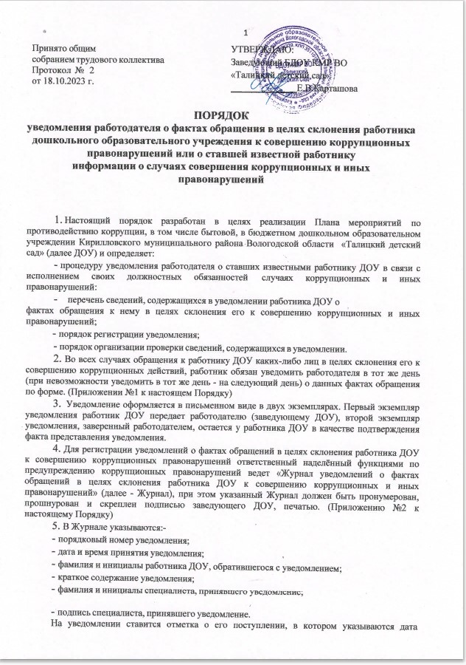

|  |  |
| --- | --- |
| Принято общим  собранием трудового коллектива  Протокол № 2  от 18.10.2023 г. | УТВЕРЖДАЮ:  Заведующий БДОУ КМР ВО «Талицкий детский сад»  ______________Е.В.Карташова |

**ПОРЯДОК**

**уведомления работодателя о фактах обращения в целях склонения работника дошкольного образовательного учреждения к совершению коррупционных правонарушений или о ставшей известной работнику**

**информации о случаях совершения коррупционных и иных правонарушений**

1. Настоящий порядок разработан в целях реализации Плана мероприятий по противодействию коррупции, в том числе бытовой, в бюджетном дошкольном образовательном учреждении Кирилловского муниципального района Вологодской области «Талицкий детский сад» (далее ДОУ) и определяет:
   * процедуру уведомления работодателя о ставших известными работнику ДОУ в связи с исполнением своих должностных обязанностей случаях коррупционных и иных правонарушений:
   * перечень сведений, содержащихся в уведомлении работника ДОУ о

фактах обращения к нему в целях склонения его к совершению коррупционных и иных правонарушений;

* + порядок регистрации уведомления;
  + порядок организации проверки сведений, содержащихся в уведомлении.

1. Во всех случаях обращения к работнику ДОУ каких-либо лиц в целях склонения его к совершению коррупционных действий, работник обязан уведомить работодателя в тот же день (при невозможности уведомить в тот же день - на следующий день) о данных фактах обращения по форме. (Приложении №1 к настоящем Порядку)
2. Уведомление оформляется в письменном виде в двух экземплярах. Первый экземпляр уведомления работник ДОУ передает работодателю (заведующему ДОУ), второй экземпляр уведомления, заверенный работодателем, остается у работника ДОУ в качестве подтверждения факта представления уведомления.
3. Для регистрации уведомлений о фактах обращений в целях склонения работника ДОУ к совершению коррупционных правонарушений ответственный наделённый функциями по предупреждению коррупционных правонарушений ведет «Журнал уведомлений о фактах обращений в целях склонения работника ДОУ к совершению коррупционных и иных правонарушений» (далее - Журнал), при этом указанный Журнал должен быть пронумерован, прошнурован и скреплен подписью заведующего ДОУ, печатью. (Приложению №2 к настоящему Порядку)
4. В Журнале указываются:-
   * порядковый номер уведомления;
   * дата и время принятия уведомления;
   * фамилия и инициалы работника ДОУ, обратившегося с уведомлением;
   * краткое содержание уведомления;
   * фамилия и инициалы специалиста, принявшего уведомление;
   * подпись специалиста, принявшего уведомление.

На уведомлении ставится отметка о его поступлении, в котором указываются дата поступления и входящий номер.

1. После регистрации уведомления в Журнале оно передается на рассмотрение работодателю - заведующему ДОУ не позднее рабочего дня, следующего за днем регистрации уведомления.
2. К перечню сведений, которые указываются в уведомлении, относятся:
   * фамилия, имя, отчество работника ДОУ.

-занимаемая должность,

* + дата, время, место, обстоятельства, при которых произошло обращение к работнику ДОУ в целях склонения его к совершению коррупционных или иных правонарушений,
  + характер обращения,
  + данные о лицах, обратившихся к работнику ДОУ в целях склонения к совершению коррупционных и иных правонарушений.
  + иные сведения, которые работник ДОУ считает необходимым сообщить по факту обращения в целях склонения его к совершен и коррупционных и иных правонарушений,
  + дата представления уведомления,
  + подпись работника ДОУ.

К уведомлению, при возможности, должны быть приложены все имеющиеся документы, подтверждающие обстоятельства обращения в целях склонения работника ДОУ к совершению коррупционных и иных, правонарушений.

1. В течение трех рабочих дней работодатель рассматривает поступившее уведомление, принимает решение о проведении проверки содержащихся в нем сведений и определяет круг лиц и комплекс мероприятий для проведения данной проверки в форме письменного заключения.
2. При установлении в результате проверки обстоятельств, свидетельствующих о наличии признаков преступления или административного правонарушения, работодатель направляет копии уведомления и материалов проверки для рассмотрения в управление образованием администрации Кирилловского муниципального района, органы прокуратуры, или другие государственные органы.
3. Уведомление, письменное заключение по результатам проверки, информация поступившая из прокуратуры или других государственных органов по результатам рассмотрения уведомления, хранятся в делах ДОУ.

Приложение №1

к Порядку уведомления работодателя о о фактах обращения в целях склонения

работника дошкольного образовательного учреждения к совершению коррупционных правонарушений

или о ставшей известной работнику

информации о случаях совершения коррупционных и иных правонарушений

Заведующему

БДОУ КМР ВО «Талицкий детский сад»»

# УВЕДОМЛЕНИЕ

Я,

(Ф И О., занимаемая должность)

настоящим уведомляю об обращении ко мне гр.

(Ф И.О., дата, время место)

в целях склонения меня к совершению коррупционных и иных правонарушении, а именно:

(называются обстоятельства, при которых произошло обращение к работнику ДОУ в целях склонения его к совершению коррупционных и иных правонарушений, характер

______________ Дата, подпись

Уведомление зарегистрировано в Журнале учета уведомлений о фактах обращений в целях склонения работника ДОУ к совершению коррупционных и иных правонарушений.

« » 20 г.

Ф.И.О.. должность ответственного лица, подпись

Приложение №2

к Порядку уведомления работодателя о о фактах обращения в целях склонения

работника дошкольного образовательного учреждения к совершению коррупционных правонарушений

или о ставшей известной работнику

информации о случаях совершения коррупционных и иных правонарушений

# ЖУРНАЛ

учета уведомлений о фактах обращений в целях склонения работника дошкольного образовательного учреждения к совершению коррупционных и иных правонарушений

|  |  |  |  |  |  |
| --- | --- | --- | --- | --- | --- |
| Порядковый номер уведомления | Дата и время принятия уведомления | Ф.И.О.  работника ДОУ  подавшего уведомление | Краткое содержание уведомления | Ф.И.О.  специалиста принявшего уведомление | Подпись специалиста, принявшего уведомление |
| 1 | 2 | 3 | 4 | 5 | 6 |